AUTOBIOGRAFIA

Mi nombre es Sandra Gómez Gómez actualmente tengo 18 años, nací el 21 de enero del 2006 en Comitán de Domínguez Chiapas, mis padres son Marcos Gómez López y Graciela Gómez Domínguez, mi madre me cuenta que me tuvo cuando ella tenía 22 años y mi papa tenía 29 años, aunque mi nacimiento fue complicado, porque se tuvo que realizar una cesaría, ya que estaba en riesgo de no nacer porque aún me faltaba un mes para mi nacimiento. Tengo dos hermanos se llaman, carolina Gomez Gomez y Rubén Gomez Gomez.

Estudie en el jardín de niños Luis Donaldo Colosio Murrieta ,todo era nuevo para mí porque tenía mucho miedo, mi mama me cuenta que llore los primeros tres días que entre al prescolar, ahí era muy seria, un poco asocial, hasta que conocí a una niña, que siempre que salíamos a receso me daba la mitad de su sándwich y yo le daba de mis galletas y jugo, fueron momentos muy bonitos porque ahí aprendí a convivir con alguien más, ahí me daba igual todo, solamente iba por mi amiguita, cuando salí del prescolar llore mucho, porque mi amiguita ya no iba a ir conmigo a la primaria.

Estudie la primaria Guadalupe Victoria, cuando entre ahí fue como empezar de nuevo, no sabía nada y eran cosas nuevas para mí, cuando vi que habían niños más grandes que yo, me daban miedo, aunque después cuando me acostumbre conocí a mi única amiga que tuve durante esos 6 años su nombre es Lizzeth fue muy divertido la primaria ya que todo era jugo y diversión, me encantaba jugar futbol con mi hermano aunque cambio eso cuando el salió de la primaria porque ya no era tan divertido, como lo era cuando estaba el, era muy buena para la escuela, llegue a ser parte de la escolta, cuando salí de la primaria fue triste porque dejaría a mi amiga, porque ella iría a otra escuela, aunque después de eso nos seguíamos viendo, en la primaria viví momentos inolvidables ya que disfrute a la totalidad mi niñez.

Estudie en la telesecundaria “Jaime torres Bodet” cuando entre ahí no era muy reconocida esa escuela, pero ahora ya lo es, en ese tiempo estaba muy enfocada en mis estudios mi prioridad era tener las mejores calificaciones, me llevaba con todos mis compañeros, pero ninguno llego a ser mi amigo o amiga, me llevaba muy bien con los maestros y me encantaba las clases de danza, eran mis momentos felices.

Estudie la preparatoria en el plantel CONALEP lleve la especialidad de turismo que durante esos tres años para mi fueron muy interesantes, aprendí muchas cosas, y me llegue a interesar mucho en la gastronomía, mi objetivo era que al salir de la preparatoria estudiaría gastronomía o gestión turística ya que quería aprender más sobre la atención al cliente y idiomas en especial el francés, pero hubo algunas complicaciones que impidieron el hecho de no estudiar lo que quería en ese momento. en la preparatoria conocí muchas personas, aprendí o no tener vergüenza en frente de las personas ya que esa era una de las primeras estrategias que tenía el plantel, me acuerdo de que tenía una maestra de ingles que era muy exigente y solo por un punto tuvimos que aprendernos una coreografía, y cantar la canción de “Young man” y vestirnos como ellos, o cuando todo mi grupo organizo una salida solo para conocer el racho de una amiga, se llama las cascadas del paraíso escondido, en este paseo hubieron muchas caídas, hicimos senderismo, fue muy bonito ya que convivimos mucho con la naturaleza, después de eso nos subimos a una canoa, para recorrer todo el rio pero en medio del rio nos dieron chance de meternos al agua pero la maestra a cargo dijo que no se metieran los que no sabían nadar, pero hicieron caso omiso y todos nos terminamos metiendo, fue gracioso ya que la mayoría se estaba ahogando con el salvavidas puesto, al final nos regañaron pero fueron momentos inolvidables.

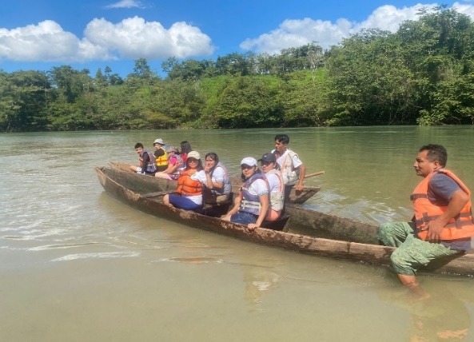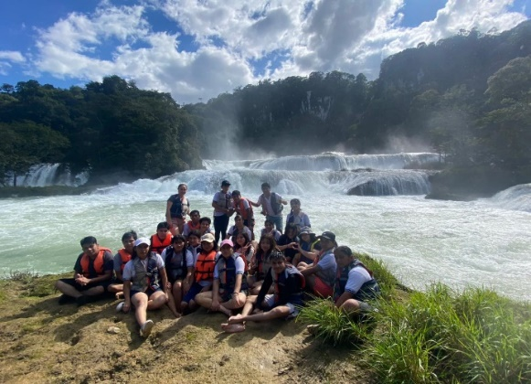

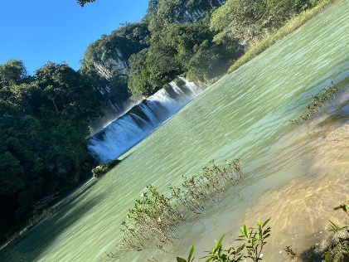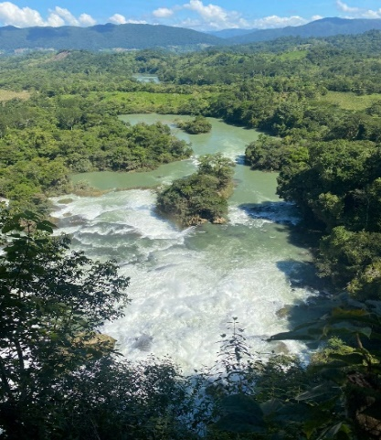

Actualmente estudio en la universidad UDS, una carrera que me llamo mucho la atención desde que estaba en la secundaria que es la carrera de derecho.

Hoy en día me encuentro aprendiendo nuevas cosas que tal vez en el pasado no lo creía así , termine estudiando otra carrera a la que quería hace unos meses, empecé a trabajar por querer seguir estudiando y espero seguir aprendiendo nuevas cosas, me gustaría litigar pero aún no se con exactitud que rama del derecho me quiero especializar pero espero saberlo pronto, mi deseo es poder terminar la carrera y hacer algo que me guste, y disfrutar mi trabajo, amando mi carrera, pese a que durante el proceso me lleve dedicación y esfuerzo.

DIARIO

DIA 1

Querido diario, hoy martes me levante por la mañana a las 6:30 como casi todas las mañanas, sin querer levantarme, no sé porque me está costando mucho pero necesito la ayuda de por lo menos 3 alarmas para levantarme y la presión de mi hermana que me esté diciendo que ya se me hace tarde para ir a trabajar, después de levantarme, arregle un poco mi cuarto y luego me fui a lavar la cara, después subí a la cocina a hacer mis alimentos para el desayuno y para el almuerzo de mi trabajo como casi todos los días hoy se me hizo tarde, me toco entrar hoy a las 8 al trabajo y salí 10 minutos antes de las 8, pero logre llegar a tiempo ya que el colectivo paso rápido, durante 8 horas estuve en caja cobrando a todo tipo de personas, no hubo nada particular, aunque estuve un poco estresada este día ya que el gerente lo estaba y por sus nervios la mayoría así estaba, porque me mandaba a realizar otras cosas cuando claramente no podía porque tenía gente a quien cobrarles, después de eso salí a las 4 de la tarde de mi trabajo, y me vine a mi casa a bañarme y a comer, después de terminar todo eso me dirigí a la iglesia ya que hoy había servicio, y estuve un poco nerviosa ya que hoy me dieron el privilegió de volver a tocar la guitarra con otro hermano, pero como ya había perdido la costumbre me costó un poco volverme a adaptar, pero al final si puede acompañarlo y fue un relajante para mí, después inicie con unas tareas de la escuela y cuando tenía sueño me fui a dormir.

DIA 2

Querido diario hoy miércoles 20 de noviembre, me levante por la mañana, a las 6:30 de la mañana, me costó levantarme, ya que el día de ayer me dormí un poco tarde y de igual forma, porque casi todos los miércoles me levanto más tarde, ya que entro por la tarde a trabajar, pero como no llego mi compañero de turno cambie mi turno a la mañana, casi todo el día estuvo muy silencio, ya que hoy fue un día festivo, pero en la tarde ya hubo más movimiento, aunque fue un poco estresante en ese momento ya que se cayó el sistema de todos los abarrotes y la gente ya estaba desesperada y yo sin poder hacer nada, aunque muchas veces las personas creen que es mi culpa, no lo es ya que mi única responsabilidad es cobrarles y solamente eso, y el día de hoy me toco atender a una señora muy impaciente ya que por error no le di su ticket, y como se fue el internet, no podía volverlo a cargar, pero fue tanta su impaciencia que me estaba desesperando, porque aunque le explicara no entendía, lo peor fue que en vez que el gerente se quedara a ayudarme decidió subir a comer y solamente me quede yo y el señor de mantenimiento para que compusiera lo de la caída del sistema, después de salir de mi trabajo a las 4 de la tarde, me vine caminando hasta mi casa, disfrutando un rato la caminata, cuando llegue a mi casa lo primero que hice fue quitarme el uniforme, y subí a la cocina a comer, más tarde me fui a bañar, posterior a eso tuvimos una plática muy divertida y triste a la vez, con mi mama y mi hermana, sobre todo lo que pasamos en diciembre haciendo botanas y en la cocina, como nos exigía lo mejor mi mama, aunque ahora es gracioso, en ese momento era estresante y molesto, y nos dimos cuenta como pasan de rápido los años y finalmente me estoy preparando para dormir.

**Carta informal**

Comitán de Domínguez Chiapas

23/11/24

¡QUERIDO JULIO!

Hola ¿Cómo te encuentras? ya tiene tiempo sin saber de ti, tal vez estes muy ocupado, pero quisiera saber cómo estas, ya que tiene algunos meses sin saber de ti ¿Entraste a la universidad que querías? y si no, espero que no te desanimes y lo vuelvas a intentar ya que es algo que te apasiona, y más adelante puedas ser un gran doctor. ¿Cambiaste de trabajo o sigues ahí mismo? ¿Aun estas en Comitán?

yo he estado bien he aprendido a tocar un poco la guitarra y espero seguir aprendiendo más, hasta llegar a tocarlo a la perfección, aunque me lleve tiempo. Encontré trabajo, aunque fue un poco difícil para mí adaptarme a nuevas personas, pero ahora es más cómodo hablar con ellos, también al final de todas las dudas que tenía, decidí estudiar derecho, ahora tengo más responsabilidades, pero estoy aprendiendo a sobrellevarla.

Espero volverte a ver e ir a tomar un café, o por un helado, te he extrañado mucho, cuídate espero tu respuesta con ansias. Hasta luego

atte.

Tu mejor amiga Sandra.

UNA MEMORIA

recuerdo cuando estaba en mi casa jugando con mis hermanos “ la gallinita ciega “ en el patio de mi casa, en ese tiempo tenía como unos 6 años o tal vez 7 años todo iba bien mientras ellos eran la gallinita ciega hasta que me toco a mi serlo ya que me vendaron muy bien los ojos y me dieron muchas vueltas ya que sabían que iba a hacer trampa y para quedar muy mareada, recalcando que mi patio es grande pero tiene como un pequeño barranco que aún no estaba compuesto, cuando estaba por agarrar a mi hermano se corrió y yo estaba por caer al barranco mi hermana me quiso agarrar, pero pues termino cayendo conmigo, aunque ella al quererme proteger, no sirvió de nada, ya que termino cayendo encima de mí, ese día termine muy lastimada, ahora me da risa pero en ese momento no lo fue, ya que estaba llorando, cuando mi mama regreso de trabajar me queje con mi mama eso dicen mis hermanos porque yo no me acuerdo de eso( solamente de la caída) y les termino pegando a los dos, al final los tres terminamos llorando, y mi mama nos prohibió jugar otra vez la gallinita ciega en el patio de mi casa

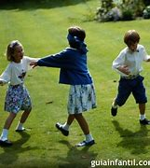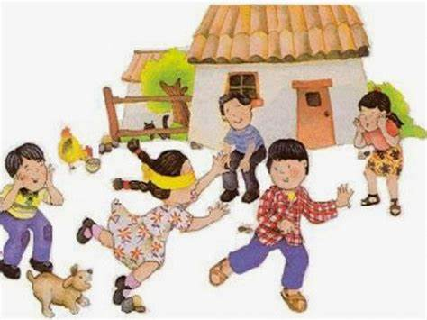

también cuando estaba en la secundaria recuerdo que estaba en un torneo de jugos femenil y hubo un día que estaba en clases nos dijeron que nos tocaba jugar y nadie llevaba uniforme así que nos fuimos a otros salones a prestar pants y tenis pero nadie quería prestarlo, pero hubo una chica que me presto su uniforme, pero era muy alta, estuve todo el jugo agarrándome el pants para que no se cayera y unos tenis que eran como tres tallas más que lo que yo uso, parecía un payaso ya que nada me quedaba, y solamente me la pase corriendo de un lugar a otro, para suponer que estaba jugando, lo peor fue cuando me llego la pelota, todas las del equipo contrario corrieron hacia mí para quitarme la pelota y yo sin poder correr con esos grandes zapatos, pero como no quería darle la pelota al otro equipo hice lo que pude para pasárselo a mi equipo, pero al querer patear la pelota, también salió volando los tenis, yo me empecé a reír y también las que estaban jugando lo más decepcionante fue que perdimos ese día, pero ahora que lo recuerdo es muy gracioso.

|  |  |
| --- | --- |
| AGENDA | |
| 19/11/24 martes | 8am-4pm ir al trabajo | | 6_8 pm tocar en la iglesia |  |
| 20/11/24 miércoles | 8am-4pm ir al trabajo | | 6-9pm hacer tareas |  |
| 21/11/24 jueves | 8am-4pm ir al trabajo | | 6-9pm corregir tareas |  |
| 22/11/24 viernes | 8am-4pm ir al trabajo | | 6-8pm tocar en la iglesia | 8-10pm revisar tareas |
| 23/11/24 sábado | 8am-1:30pm ir A la escuela exponer | | 4-8pm ensayo de música | 8-11pm  Hacer tarea de redacción en español |
| 24/11/24 domingo | 9am-4pm ir al trabajo | | 6-9pm salir A pasear con mi hermana |  |
| 25/11/24 lunes | 10am-11am leer | | 12-8 pm trabajar |  |
| 26/11/24 martes | 8am-4pm ir al trabajo | | 6-8pm tocar en la iglesia | 8-11pm hacer tarea teoría del estado |
| 27/11/24 miércoles | 10-.11am mandar tareas realizadas | | 12-8 pm trabajar |  |
| 28/11/24 jueves | 8am-4pm ir al trabajo | | 6-7pm ir A la iglesia (oración) | 9-10pm revisar tareas |
| 29/11/24 viernes | 8am-4pm ir al trabajo | | 6-8pm tocar en la iglesia | 8-9pm mandar actividades realizadas |
| 30/11/24 sábado | 8am-1:30pm ir A la escuela debate | | 1:30- 4 pm  Posible salida con el grupo Y la profe Rosibel | 5-8pm  Ensayo de música |
| 01/12/24 domingo | 8am-4pm ir al trabajo | | 4-8pm ir al cine (celebrar cumpleaños de Cristian) |  |
| 02/12/24 lunes | 8-9am leer | | 12-8 pm trabajar |  |
| 03/12/24 martes | 8am-4pm ir al trabajo | | 6-8pm tocar en la iglesia |  |
| 04/12/24 miércoles | 8-9am leer | | 12-8 pm trabajar |  |
| 05/12/24 jueves | 8am-4pm ir al trabajo | | 7-8pm estudiar para el examen |  |
| 06/12/24 viernes | 8am-4pm ir al trabajo | | 6-8pm tocar en la iglesia | 8-9pm estudiar para el examen |
| 07/12/24 sábado | 8am-1:30pm presentar examen | | 6-9pm salir con mi hermana |  |